Государственное автономное учреждение культуры Тюменской области
«Тюменская областная научная библиотека имени Д. И. Менделеева»
Ресурсный центр по развитию библиотек Тюменской области

Методические рекомендации по составлению
годовых отчетов о деятельности ЦБС за 2021 год
ПРИЛОЖЕНИЕ

Составитель:
Ресурсный центр по развитию
библиотек Тюменской области

Тюмень, 2021

Оглавление
I раздел. Анализ контрольных показателей ЦБС 3
1. Характеристика муниципального образования. 3
2. Цели и задачи библиотечно-информационной деятельности отчетного года. 3
II раздел. Библиотечно-информационное обслуживание населения 6
Сеть муниципальных библиотек района (города) 6
Программно-целевая и проектная деятельность библиотек. 6
Организация культурно-просветительских мероприятий для различных 7
категорий населения по отдельным направлениям 7
Организация внестационарного обслуживания 7
Библиотечно-библиографическое обслуживание групп пользователей 8
Библиотечные фонды 11
Справочно-библиографический аппарат. 13
Обеспечение доступа к удаленным электронным ресурсам 13
Библиотечный маркетинг 14
Рекламная деятельность 14
Издательская деятельность 14
III раздел. Управление библиотекой 15
1. Кадровые ресурсы 15
2. Организационно-методическая деятельность. 15
3. Материально-техническая база. 16
4. Национальный проект «Культура» 16
5. Финансовые ресурсы 16

I раздел. Анализ контрольных показателей ЦБС

Характеристика муниципального образования.

Наименование | Численность | В том числе по группам
муниципального образования | населения | детей до 14 лет | лиц пожилого возраста  (женщины-55,  мужчины-60 лет) | лиц с ограниченными возможностями здоровья
 |  |  |  | всего | в т.ч.
 |  |  |  |  | детей

Цели и задачи библиотечно-информационной деятельности отчетного года.

Общие сведения об организации

Общие сведения о ЦБС (заполнить по форме)

Муниципальное образование
Название (по Уставу)
Адрес
Телефон
Электронная почта (e-mail)
Директор (ФИО, тел.)
Методист (ФИО, тел.)
Сайт библиотеки
Ключевые события библиотечной жизни муниципального образования

Основные показатели деятельности библиотеки (ЦБС)

Анализ динамики в абсолютных показателях в сравнении с предыдущим периодом: за 3 года и в сравнительном анализе за последний год.

Таблица. Выполнение основных показателей деятельности ЦБС

Показатели, характеризующие объем (состав) и качество оказываемых услуг* (работ) | Выполнение за 2020 год | План  на 2021 год | Выполнение за 2021 год
Поступление финансовых средств (тыс. руб.) из них:
Бюджетные ассигнования (тыс. руб.)
В том числе из ФБ по Национальному проекту «Культура»
Собственные доходы (тыс. руб.)
в том числе на реализацию Национального проекта «Культура»
Собственные доходы ЦДБ (тыс. руб.)
Прочие: (тыс. руб.)
Спонсоры, тыс. руб.
Гранты, тыс. руб.
Количество работников, всего
Количество библиотечных работников (чел.)
Объем фонда (экз.)*
Поступило за год: Количество экз. документов, всего:
В т.ч.: печатные издания
Из них книги
электронные издания
Книги ЛИТРЕС
В т.ч.: периодические издания
Кол-во названий книг
Кол-во названий периодики
Затраты на комплектование (тыс. руб.)
Обновляемость фонда
Количество документов библиотечного фонда, переведенных в
электронную форму (оцифрованных)/доля
Количество мероприятий по сохранности
Книговыдача
Количество зарегистрированных пользователей
Количество посещений*
в т.ч. посещений стационарно*
Посещений внестационарно
в т.ч. посещений удаленно через сеть (посещений сайта)*
Средняя посещаемость
Средняя читаемость
Средняя Книгообеспеченность
Средняя обращаемость
Справочно-библиографическая и информационная работа:
Количество выполненных справок
в т.ч. виртуальных справок
Информационные и библиографические обзоры
Электронные ресурсы
Количество записей в БД
В т.ч. объем ЭК
Доля библиографических записей, переведенных в электронный
каталог из общего объема фонда
Объем библиографических БД
Массовая работа (мероприятия) всего:
Книжные выставки всего:
В том числе виртуальные выставки
Методическая деятельность
Повышение квалификации библиотекарей, работающих с детьми (мероприятия)
Подготовка и издание методических и библиографических
материалов (название, тираж)
Консультации
Выезды (командировки)
Технические средства:
Число ПК
В т.ч. с выходом в Интернет
Копировально-множительная техника

Контрольные показатели деятельности

Показатели | План 2019 | Выполнение 2019 | План 2020 | Выполнение 2020 | +/- | План 2021 | Выполнение 2021 | +/-
Пользователи
Посещения
Книговыдача
Массовые мероприятия
(кол-во мер.)

Средние показатели | 2019 | 2020 | 2021
Читаемость (число книговыдач / число пользователей)
Посещаемость библиотек (число посещений /число пользователей)
Обращаемость фонда (числокниговыдач /фонд)
Документообеспеченность одногопользователя (фонд / количество пользователей)

II раздел. Библиотечно-информационное обслуживание населения

Сеть муниципальных библиотек района (города)
Можете представить сеть муниципальных библиотек района в виде схемы
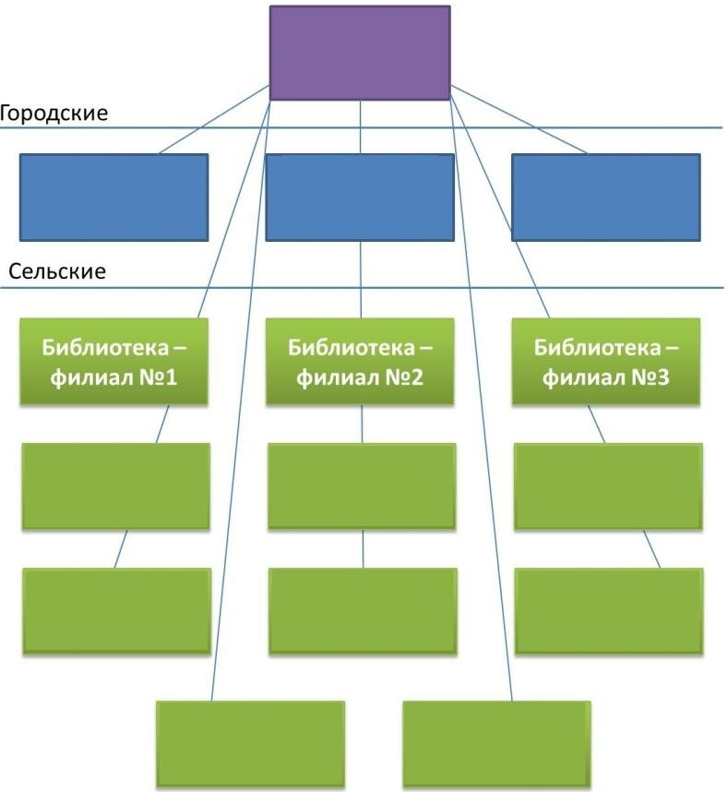

Программно-целевая и проектная деятельность библиотек.

Программно-целевая деятельность библиотек.

№ п/п | Наименование программы | Приоритетное направление  деятельности | Поставленные цели и задачи | Достигнутый результат

Проектная деятельность библиотек.

№  п/п | Наименование проекта | Направление | Целевая аудитория | Участие в грантовых конкурсах | Результат | Финансиро вание | Сроки реализации

Организация культурно-просветительских мероприятий для различных

категорий населения по отдельным направлениям
Показатели работы по направлению (указать какое)

Направление деятельности | Период | Кол-во мероприятий |  | Количество посещений мероприятий (чел.) |  | Количество кн. выставок
 |  | Всего | В т.ч. для детей | Всего | В т.ч. детей | Всего | В т.ч. для детей
 | 1 квартал
 | 2 квартал
 | 3 квартал
 | 4 квартал
 | Итого за год

Деятельность кружков/клубов

№ п/п | Название клуба /кружка | Направление | Читательское назначение | Период работы
Крупные мероприятия районного (городского) уровня (указать направление)

№ п/п | Направление | Мероприятие | Дата проведения | Количество посещений | В т.ч. детей

Организация внестационарного обслуживания
Указать количество библиотечных пунктов; количество пользователей библиотечных пунктов; обслуживание на дому (какие категории населения, количество).
Основные показатели

Годы | Пользователи | Книговыдача | Посещение | Обслуживание на дому
 |  |  |  | Категория населения | Количество
2019
2020
2021

Библиотечно-библиографическое обслуживание групп пользователей
Общая характеристика количества пользователей

Категории пользователей | 2019 | 2020 | +/- | План 2021 | Выполнение 2021 | +/-
Дети до 14 лет
Молодежь
Лица с ограниченными возможностями
здоровья / из них дети
Лица пожилого возраста

Библиотечно-библиографическое обслуживание детей.
Основные показатели деятельности

Показатели | 2019 | 2020 | +/- | План 2021 | Выполнение 2021 | +/-
Число пользователей
Количество посещений
Количество книговыдач
Массовые мероприятия

Разработка программ/проектов для детей

№ п/п | Наименование Программы/проекта | Направление деятельности | Поставленные цели и задачи | Достигнутый результат

Крупные мероприятия для детей

№ п/п | Направление | Мероприятие | Дата проведения | Количество посещений

Библиотечно-библиографическое обслуживание молодежи

Основные показатели деятельности

Показатели | 2019 | 2020 | +/- | План 2021 | Выполнение 2021 | +/-
Число пользователей
Количество посещений
Количество книговыдач
Массовые мероприятия

Разработка программ/проектов для молодежи

№ п/п | Наименование Программы/проекта | Направление деятельности | Поставленные цели и задачи | Достигнутый результат

Крупные мероприятия для молодежи

№ п/п | Направление | Мероприятие | Дата проведения | Количество посещений

Библиотечно-библиографическое обслуживание лиц с ограниченными возможностями здоровья

Основные показатели деятельности

Показатели | 2019 | 2020 | +/- | План 2021 | Выполнение 2021 | +/-
Число пользователей
Количество посещений
Количество книговыдач
Массовые мероприятия

Разработка программ/проектов для лиц с ограниченными возможностями здоровья

№ п/п | Наименование программы/проекта | Направление деятельности | Поставленные цели и задачи | Достигнутый результат

Формы работы с лицами с ограниченными возможностями здоровья

№ п/п | Мероприятие | Форма деятельности | Дата проведения | Количество посещений

Библиотечно-библиографическое обслуживание лиц пожилого возраста

Основные показатели деятельности

Показатели | 2019 | 2020 | +/- | План 2021 | Выполнение 2021 | +/-
Число пользователей
Количество посещений
Количество книговыдач
Массовые мероприятия

Разработка программ/проектов для лиц пожилого возраста

№ п/п | Наименование программы/проекта | Направление деятельности | Поставленные цели и задачи | Достигнутый результат

Крупные мероприятия для лиц пожилого возраста

№ п/п | Направление | Мероприятие | Дата проведения | Количество посещений

Библиотечные фонды

Формирование библиотечного фонда

Состав, движение и использование документного фонда

Показатели | Объем фонда | Книг | Брошюр | Журналов | Газет | Фонд электронных ресурсов
Состояло на 01.01.2019 г.
Поступило за 2019 г. всего
Выбыло за 2019 г. всего
Состояло на 01.01.2020 г.
Поступило за 2020 г. всего
Выбыло за 2020 г. всего
Состоит на 01.01.2021 г.
Поступило за 2021 г. всего
Выбыло за 2021 г. всего
Выдача документов за
отчетный 2021 год

Отраслевой состав библиотечного фонда

 | 2019 |  | 2020 |  | 2021
 | Книги | Периодические издания | Книги, АВД, ЭИ | Периодические  издания | Книги, АВД, ЭИ | Периодические  издания
Общественно- политическая литература
Естественно- научная литература
Техника
Сельское хозяйство
Искусство и спорт
Художественная литература
Детская литература
Языкознание, литературоведение
ИТОГО:

Пример построения диаграммы по отраслевому составу библиотечного фонда
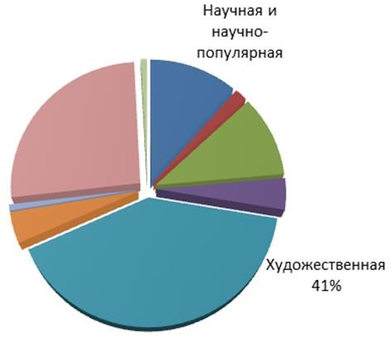

Показатели | Количество экземпляров
 | 2019 | 2020 | 2021
Поступило за год:
Книжные магазины
Взамен утерянных
В дар
местный бюджет
По подписке
Другие источники
Итого
Выбыло за год:
Ветхих
Устаревших
Утерянных читателями
Передано
Другие причины
Итого
Работа с библиотечным фондом

Обращаемость библиотечного фонда

Выдача документов библиотечного фонда, по видам документов
 | 2019 |  | 2020 | 2021
Печатные издания
Электронные документы
Периодические издания
Итого: (выдано по видам документов)
Выдача документов библиотечного фонда, в том числе по тематике
Краеведение
Экология
Здоровый образ жизни
Другие
Итого: (выдано по тематике)

Справочно-библиографический аппарат
Дать характеристику системы СБА

№ п.п. | Основные показатели | План 2021 год | Выполнение  2021 год
 | Организация и ведение электронного каталога
 | Систематизация и предметизация документов
 | Ввод библиографических записей в ЭК (назв.)
 | Редактирование ЭК
 | - текущее
 | - ретроспективное
 | - исключение библиографических записей
 | Ведение традиционных каталогов и систематической картотеки статей
 | - количество влитых (расставленных) карточек в каталогах
 | - количество изъятых карточек в каталогах
 | Ведение тематической картотеки статей

Справочно-библиографическое обслуживание

Наименование ЦБС | Всего справок | Тематические | Фактографические | Адресные | Уточняющие

Обеспечение доступа к удаленным электронным ресурсам

Ресурсы | Наличие | Год  подключения | Условия предоставления (платно/бесплатно) | Количество обращений
Президентская библиотека им. Б.Н. Ельцина
НЭБ
Литрес
Другие

№ п/п | Название | Режим доступа | Условия предоставления (платно/бесплатно) | Фонд | Читатели | Количество выданных экземпляров
1. | Литрес

Библиотечный маркетинг
Маркетинг в сети

Представительство ЦБС в сети

№ п/п | Наименование | Название группы/страницы | Ссылка
1. | Официальный сайт
 | ВКонтакте
 | Инстаграмм
 | Одноклассники
 | Другое

Статистика посещений сайта по годам

Год | Посетители (пользователи) | Посещения | Просмотры
2019
2020
2021
+/-

Статистика работы библиотек в социальных сетях за 2021 год

Наименование соц. сети | Ссылка на страницу  в соц. сети | Кол-во размещенной информации  (кол-во постов, а не репостов) | Кол-во подписчиков | Кол-во просмотров

Рекламная деятельность

№ п/п | Наименование СМИ | Наименование публикации, тема | Ссылка
1.

Издательская деятельность

Виртуальные выставки

№ | Название материала | Срок издания | Издание
1.
2.

Малые формы рекомендательной библиографии

№ | Название материала | Форма издания | Срок издания | Издание

III раздел. Управление библиотекой

Кадровые ресурсы
Кадровый состав

Наименование | 2019 | 2020 | 2021 | +/-
Численность работников
Численность основного персонала
Численность работников основного персонала
В возрасте до 30 лет
Численность сотрудников с библиотечным
образованием
Стаж работы до 3 лет
Стаж работы до 10 лет
Стаж работы свыше 10 лет

Наименование | 2019 | 2020 | 2021 | +/-
Количество сотрудников, имеющих награды, звания
разных уровней (чел.)
Количество сотрудников, получивших награды,
звания разных уровней (чел.)
Количество сотрудников, прошедших повышение квалификации и профессиональную подготовку на базе федеральных библиотек и федеральных вузов
культуры, в том числе дистанционно
Количество сотрудников, прошедших обучение
(инструктаж) по вопросам библиотечного обслуживания инвалидов

Организационно-методическая деятельность.
Комплекс мероприятий системы повышения квалификации

№ | Наименование мероприятия | Тема |  | Сроки проведения | Количество сотрудников | Должность лица, проводившего  мероприятие

Участие в профессиональных конкурсах разного уровня

№ | Наименование конкурса | Организатор | Сроки проведения | Количество сотрудников | Результат

Материально-техническая база.
Оснащение библиотеки компьютерной и оргтехникой, программным обеспечением.

Наименование показателя | 2019 | 2020 | 2021 | +/-
Персональные компьютеры
число библиотек, которые имеют ПК (ед.)
число ПК (ед.), в том числе приобретенных в отчетном году
число ПК, списанных в течение отчетного года (ед.)
число ПК, требующих замены (ед.)
число ПК, предоставляемых пользователям (ед.)
Интернет
число библиотек, имеющих доступ в Интернет (ед.)
число библиотек, предоставляющих доступ к Интернету пользователям (ед.)
число библиотек, не предоставляющих доступ к Интернету пользователям (ед.)
Копировально-множительное оборудование
число единиц копировально-множительной техники (КМТ) (ед.)
число КМТ для пользователей (ед.)
число КМТ для оцифровки фонда (ед.)
число КМТ, приобретенной в течение отчетного года (указать источники
финансирования) (ед.)
число КМТ, списанной в течение отчетного года (ед.)
число КМТ, требующей замены на конец отчетного года (ед.)

Национальный проект «Культура»

№ | Наличие Модельной библиотеки в МО | Год подачи заявки | Результат | Сроки реализации
*При наличие Модельной библиотеки в МО приложить дизайн-проект

Финансовые ресурсы

Бюджетное финансирование

Показатели | 2019 | 2020 | 2021 | +/-
количество привлеченных средств (руб.)
количество заработанных от приносящей
доход деятельности средств (руб.)

Внебюджетное финансирование

Показатели | 2019 | 2020 | 2021 | +/-
количество привлеченных средств (руб.)
количество заработанных от приносящей
доход деятельности средств (руб.)

